Министерство науки и высшего образования Российской Федерации  
Пензенский государственный университет  
Кафедра вычислительная техника

**ОТЧËТ**  
по лабораторной работе №3  
по курсу «Инсталляция и эксплуатация вычислительных систем и сетей»  
на тему «Установка ОС Windows 2012 Server и начальная настройка сервера. Создание локальной сети из севера и двух рабочих станций»

Выполнили студенты группы 22ВВП1:  
Беляев Д.

Захаров А.

Хоссейни Нежад С. А. С. М.

Приняли:  
Акифьев И. В.  
Сорокин А. А.

Пенза 2024

**Название**

Установка ОС Windows 2012 Server и начальная настройка сервера. Создание локальной сети из севера и двух рабочих станций

**Цель работы**

Научиться устанавливать ОС Windows 2012 Server и настраивать сервера, создавать локальные сети из севера и двух рабочих станций

**Ход работы**

1. Создание ОС  
   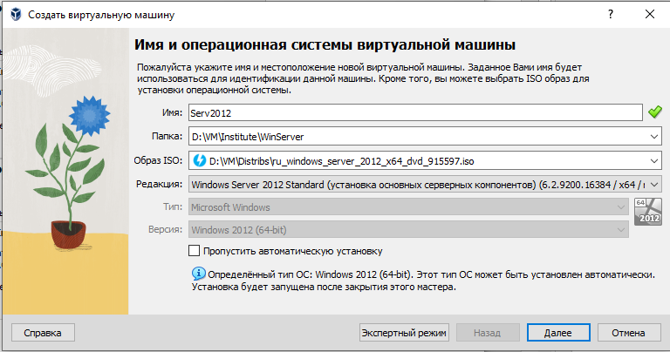
2. Задали настройки диска  
   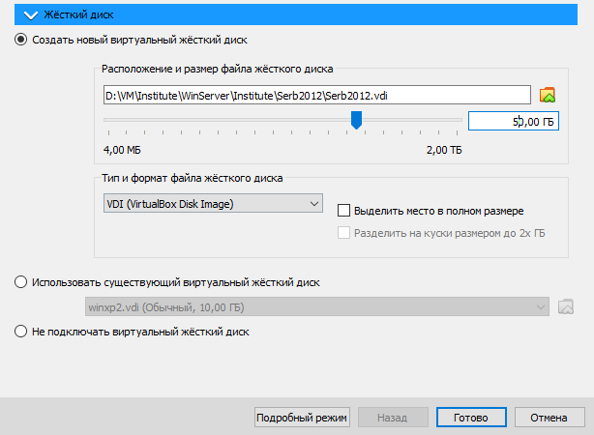
3. Установка WinServer  
   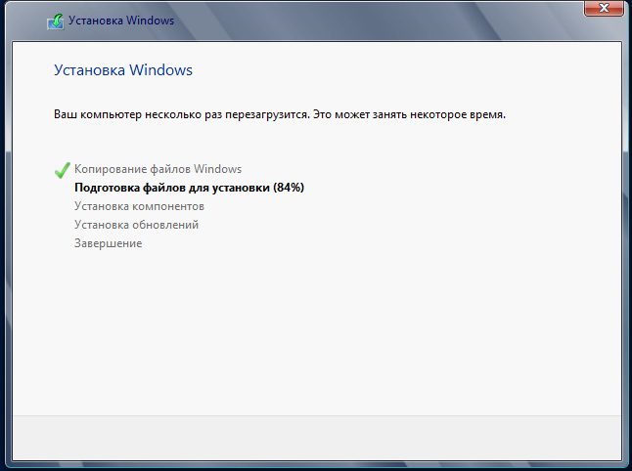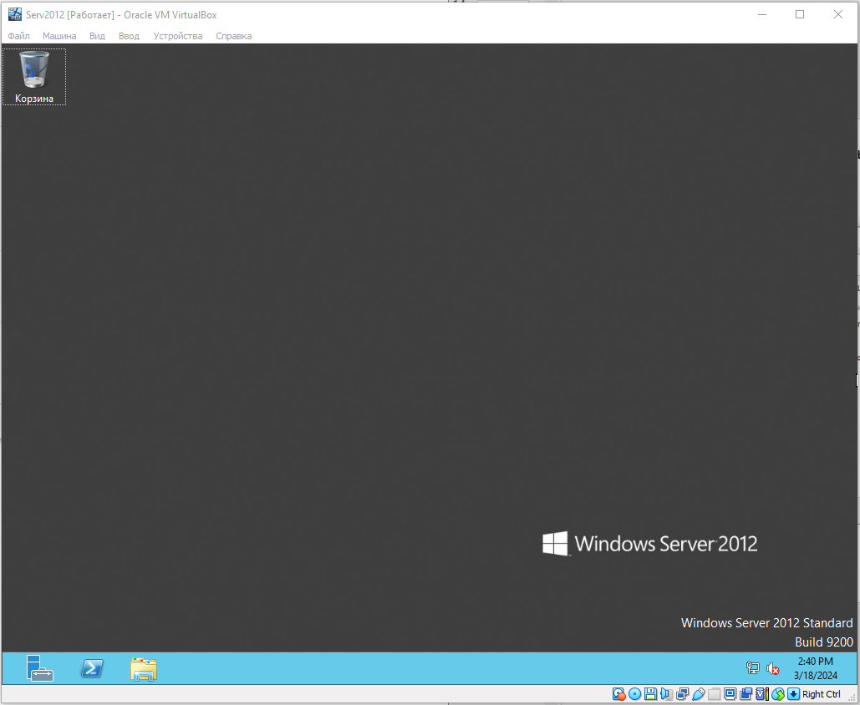
4. Настройка сети
   1. Смена типа подключения  
      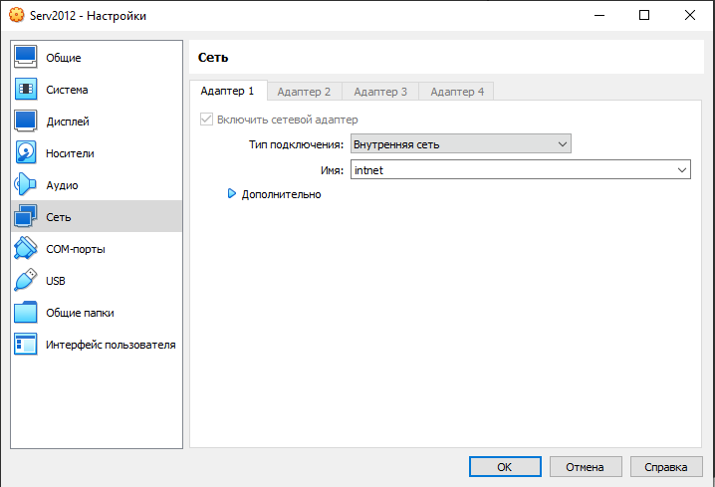
   2. Смена ip и маски  
      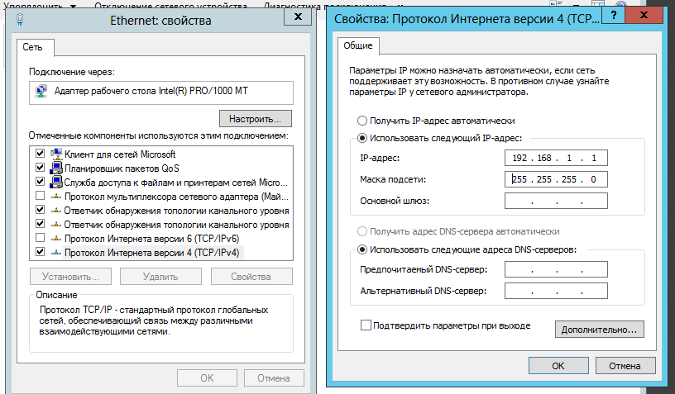
5. Отключение брандмауэра и обновлений  
   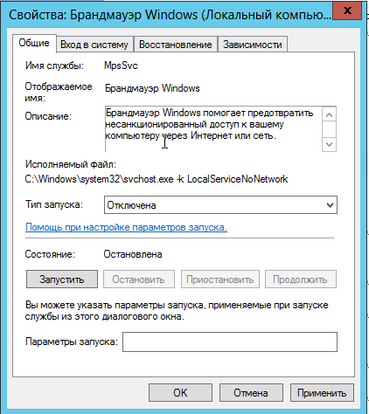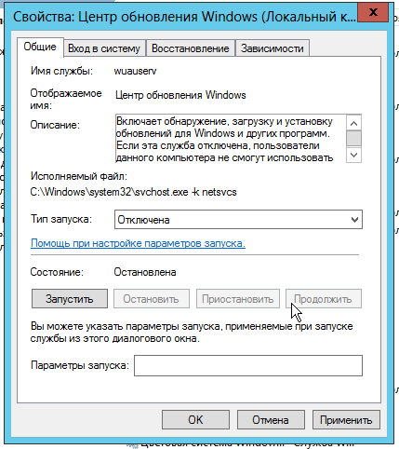
6. Смена комбинаций клавиш  
   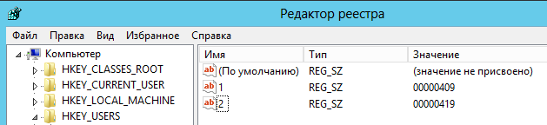  
   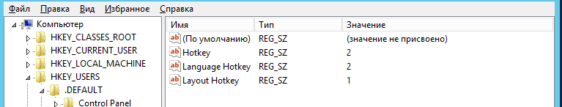
7. Переименовываем сервер  
   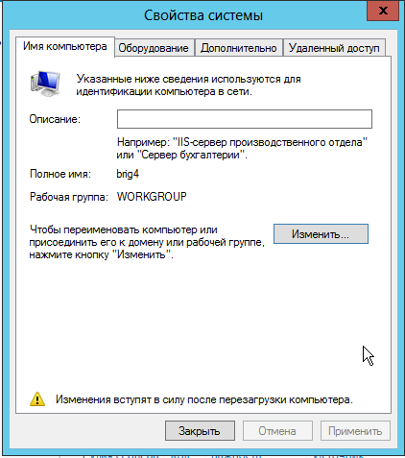
8. Выключаем сервер  
   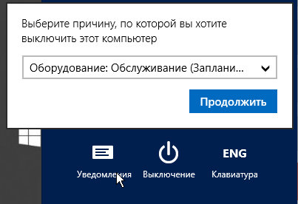

**Вывод**

Научились устанавливать ОС Windows 2012 Server и настраивать сервера, создавать локальные сети из севера и двух рабочих станций